CanvasPlot

Die CanvasPlot Klasse dient der Darstellung der Graphen aller Funktionen, welche in die Eingabefelder eingegeben wurden.
Zur Funktionalität gehört außerdem das Verschieben des Mittelpunkts und das Skalieren des Koordinatensystems. Für das Verschieben des Mittelpunkts werden intern die Position des Koordinatenmittelpunkts durch die Variablen originX und originY errechnet durch die Addition des Canvas-Mittelpunkts mit den Offset-Variablen offsetX und offsetY. Für das Skalieren werden die Variablen scaleX und scaleY mit einem jeweiligem Faktor multipliziert.
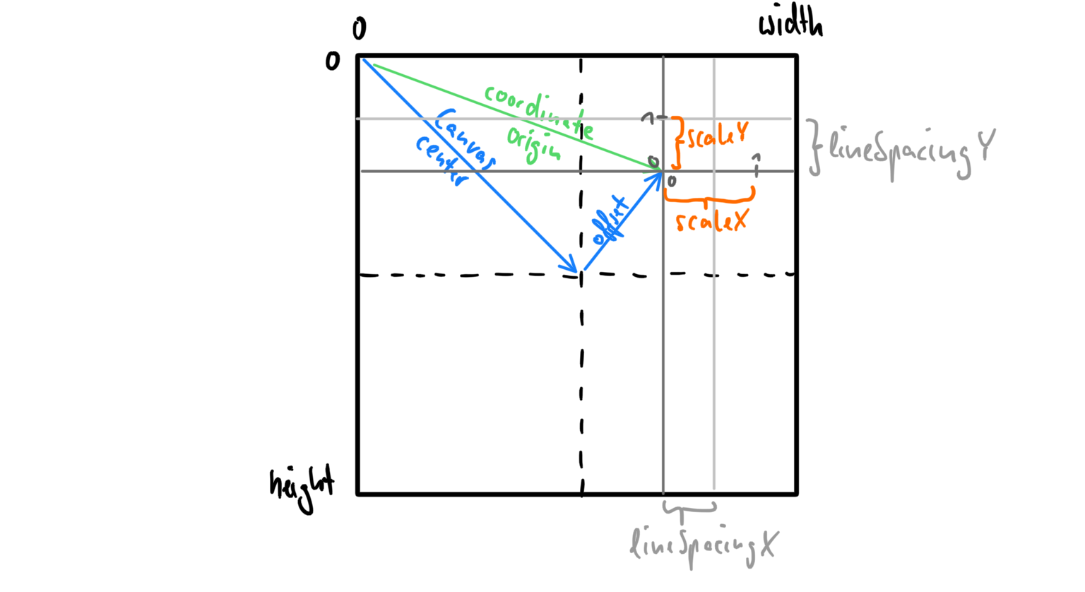
Diese Variablen können mit den Methoden
void scale(double factorX, double factorY),
void offset(int x, int y)
durch das GUI justiert werden.
Um die x-/y-Werte von Pixeln auf dem Canvas zu erhalten oder anders herum Pixelkoordinaten für einen x-/y-Wert zu erhalten sind die Methoden
double toXValue(int coord),
double toYValue(int coord),
int toXCoord(double x),
int toYCoord(double y)
implementiert, welche die oben genannten Variablen benutzen um die korrekten Werte zurückzugeben.
Damit bei Benutzung Punkte zu ihren Werten zugeordnet werden können, werden Hilfslinien und zugehörige Werte in den Canvas gezeichnet. Die Abstände zwischen den Linien (lineSpacingX, lineSpacingY) werden dynamisch errechnet damit diese zwischen 40 und 100 Pixel auseinander liegen.

